# 产品设计方案

**（一）项目实施可行性报告（行业市场分析、竞争对手或同类产品分析、自身条件分析）**

**行业市场分析**

根据EnfoDesk易观智库发布的《中国移动阅读市场趋势预测2014-2017》 数据显示，到2014年，中国移动阅读市场收入规模达到88.4亿元，增幅达41.4%。预计2017年市场整体收入规模将突破150亿元。截止到2014年底，中国移动阅读活跃用户数比2013年环比增长20.9%，达5.9亿。

中国第三方手机阅读器活跃用户数将比2012年环比增长57.1%，活跃用户将达到4.1亿，预计到2017年活跃用户规模将突破8亿。

**同类产品对比分析**

现在线上也有很多移动阅读软件，排名靠前的很多都是巨头旗下产品，阿里的书旗、腾讯的QQ阅读、百度的91熊猫看书、小米的多看。腾讯在2015年1月份收购了盛大文学，从此一骑绝尘。阿里在2015年世界读书日宣布成立阿里文学。巨头们纷纷入微让这个市场的趋于白热化，究其原因，不仅在于这块市场巨大，甚至排名第10的起点读书月活用户都是千万级别。更重要的是网络文学在文化产业链中占据着重要价值。

现在线上也有很多移动阅读软件，排名靠前的很多都是巨头旗下产品，阿里的书旗、腾讯的QQ阅读、百度的91熊猫看书、小米的多看。腾讯在2015年1月份收购了盛大文学，从此一骑绝尘。阿里在2015年世界读书日宣布成立阿里文学。巨头们纷纷入微让这个市场的趋于白热化，究其原因，不仅在于这块市场巨大，甚至排名第10的起点读书月活用户都是千万级别。更重要的是网络文学在文化产业链中占据着重要价值。

**百阅**

**软件优势：**海量资源在线书城；精彩内容自由摘录；首创互动阅读体验；智能全文搜索引擎；实力雄厚合作伙伴众多。

百阅的突出优势和成功体现在它凭借雄厚的研发实力、经验丰富的管理团队、多年移动通讯行业经验，掌门科技获得国际知名风险投资基金的风险投资，是中国领先的无线互联网技术和内容服务商。 由此，百阅用户和多家网络文学网站、出版社深度合作，为用户打造了一座内容丰富的海量在线书城。是其他阅读器不可比拟的。 而且百阅已经跳出单纯的阅读时代，更注重社会化阅读。它提供强大的手机社区服务，用户可以写博客、泡论坛、建圈子，上传个人相册，下载各种手机资源。用户可以把所看的书、所作的书摘、批注、评论等及时分享给他的好友，通过百阅圈子、博客、论坛等社区服务，为手机用户打造了一个基于阅读的移动社交网络。

**软件劣势：**打开速度慢；部分系统显示内存不足；界面 繁琐 百阅虽然集万千应用于一身，却抵不住最根本的需求弱势，根 据调查分析，大多用户会对软件打开速度有要求，而且百阅虽然开拓了新型阅读模式，但在细节和界面优化方面始终没有太多创新

**手机QQ阅读器**

**软件优势：**具有智能断章功能，自动生成目录索引；QQ书城资源丰富、更新快、书城。

资源下载，站外资源可在线浏览；提供了快捷键功能；QQ登录关联 软件支持文章自动断章，实际操作后感觉这个功能还真不错，比如像一些原本已经有分开了章节的TXT文本电子书，通过功能，就能将那些已分好的章节点识别出来，方便你选择阅读。腾讯旗下新推出的阅读器，书城资源丰富，而且关联QQ登陆，方便用户。

**软件劣势：**软件的体积相对过大，而且属于新推出的手机阅读器之一，完善部分还有很多。

**软件自身优势：**

软件的阅读功能和市场上的一样，符合用户的使用习惯；没有多余的广告界面，界面非常简洁，各个界面的切换也很流畅，而且是动态框切换，注重与用户交流的效果。软件的体积较小，不会占用太多内存，同时搜索本地书籍也较快，导入功能也很完善。

**（二）产品定位及目标（用户群分析等）**

在地铁，公车上我们常看到大部分人在看手机，手机的内容大多是文字类阅读，还有学生，上班族闲时看小说。我们产品大部分解决这样的需求。

我们产品注重于简约，而没有冗余的设计

在中国手机阅读用户年龄分布上，18—35岁的青壮年群体是手机阅读市场的主力军，其原因主要是这个年龄段的人群习惯用手机读小说，而25—35岁的人群则多关注新闻资讯。因此手机小说阅读器的最大用户将是18-25岁人群。

**（三）产品内容总策划（应用流程规划，设计与测试规范，开发日程表）**

**应用流程规划**1、原型设计：功能的结构型布局、各个页面的设计、页面间业务逻辑的设计等。  
2、UI设计：进行界面相关的配色设计、功能具体化处理、交互设计等。  
3、开发：添加功能，完成软件。  
4、测试调试：寻找用户使用软件，并给出相关建议。

**设计与测试规范**

测试环境和开发环境应分隔开来，以免相互影响，便于缺陷的复现和定位。

设计界面原型，各小组成员在此基础上进行功能的实现和修改。在项目中有功能交互的模块中，设计接口，并规定参数的名称和类型。

软件的测试具体为：

（1）界面测试（即UI测试)，测试用户界面的功能模块的布局是否合理、整体风格是否一致、各个控件的放置位置是否符合客户使用习惯。

（2）App安装完成后的试运行，可正常打开软件。

（3）App打开速度测试，速度是否可观。

（4）App页面间的切换是否流畅，逻辑是否正确。

（5）登陆后，页面中登陆信息是否显示，是否有登录超时处理。

（6）APP切换到后台，再回到app，检查是否停留在上一次操作界面。

**开发日程表**

|  |  |  |
| --- | --- | --- |
| **阶段** | **工作** | **时间** |
| **确定项目** |  | **第1周** |
| **需求分析** | **对软件进行定位** | **第2周** |
| **设计和开发UI界面** | **主界面，登录界面，设置界面** | **第3-5周** |
| **添加功能** | **登录功能，搜索导入本地书籍功能，阅读书籍功能** | **第6-15周** |
| **软件测试** | **寻找用户测试app** | **第16周** |
| **软件改进** | **按用户建议进行一些改进** | **第17周** |

**（四）技术解决方案**

软件是在Android Studio3.0上开发的，符合安卓手机使用。

关于与用户的交互，设计一个窗口切换时进行一种动态切换。

对于搜索本地书籍要求效率较高，写一个搜索本地文件的算法，使用户能快速搜索和导入本地txt文件。

对于书籍数据的保存，采用开源数据库--LitePal来保存txt图书以及阅读记录，使用户能阅读txt文件。

阅读界面的翻页特效，在Github上查找、理解，进行修改后实现。

**（五）推广方案**

**线上推广：**

1. 建立微信公众号，写软文推送，并在朋友圈，微信群推广。
2. EDM，全称为Email Direct Marketing，意思为电子邮件营销。可以发送邮件来推广。

3、在各大论坛上发活动推广帖宣传

**线下推广**

1、广告推广：在校内外粘贴产品宣传海报

2、派传单,赠品推广:在人流量多的地方派传单，并且扫码下载送小礼品

3、校内举办活动推广：通过校内活动，有效的宣传并推广。

**（六）运营规划书**

首先提高用户活跃度：大多数用户下载以后都会变成沉默用户，现在应用类APP的活跃率平均是3%，试想如果能提高一个百分点的活跃率会对自己产生多么大的价值，维护一个老客的成本要远低于一个获取新客的成本。提高用户活跃度可以采用搞线上活动，做社区等多种方法，多试试手段。

第二提高用户留存率：很多用户下载完以后很可能觉得不好直接就给删除了，这就和你的产品关系很大了，保证产品有亮点，后期才好维护。每天保证数据分析，如果某一时间段的留存率很低就要考虑是不是产品出现bug了或者渠道在作弊。

第三提供更多互动机会：在贴吧，Q群，微博微信上积累用户数，同时广泛收集用户的反馈建议，如果条件允许平时在这些社交平台上多做些小活动，然后通过小礼品形式激励，让他们产生参与感，到产品上线以后这些人会成为你产品的传播者。

第四做社群经营：当用户群积累到一定规模时，在产品里融入社交功能，放眼各大app，几乎没有不融入社交功能的，人的本质的关系，只有满足了他的交往需求，才能给足他留下来的理由，就先将这些如果大家感兴趣以后可以给大家继续仔细分享。

# 产品实现方案

**（一）系统的主要功能**

这是一款电子书阅读器，用户可以搜索和导入本地的txt书籍文件，点击打开书籍进入阅读界面，在阅读界面下阅读书籍。能实现翻页，更换背景颜色、更换字体效果和大小等基本阅读器的功能。

**（二）UI界面设计**

**主页面**

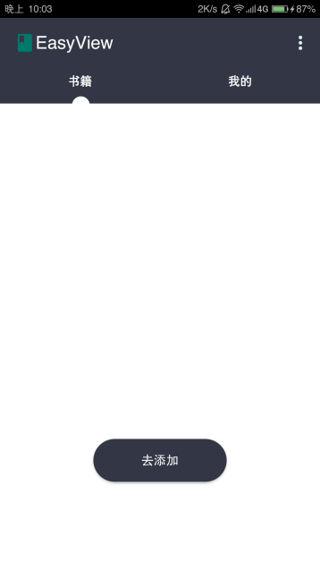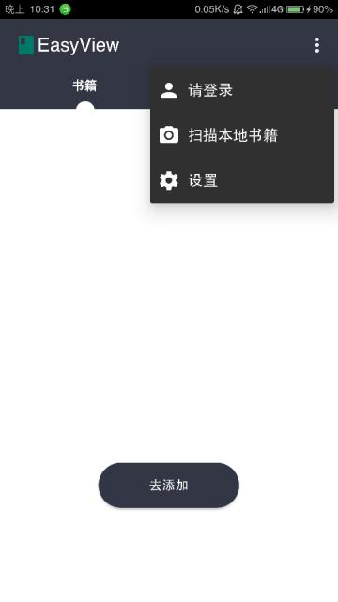

**搜索本地书籍页面**

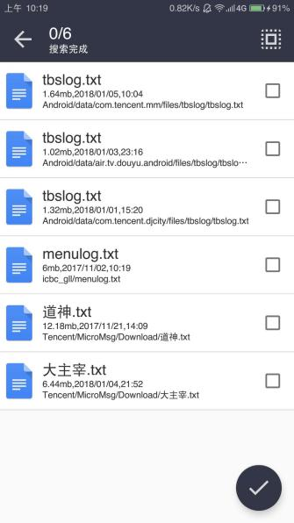

**登录页面**

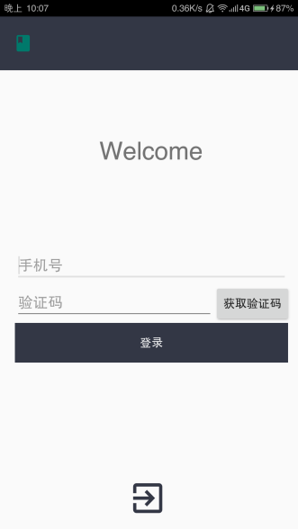

**设置页面**

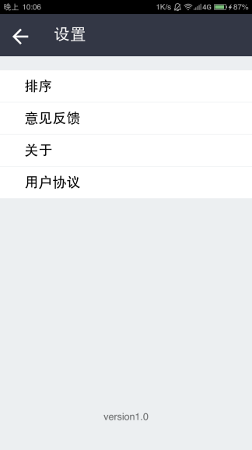

**阅读页面**

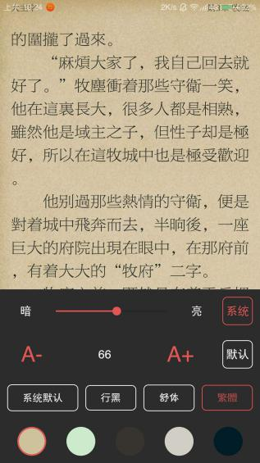

**（三）关键技术和技术难点**

**用户登录 ：**

使用Mob官网提供的短信验证码SDK来实现验证码登录。

**保存数据：**

采用开源数据库--LitePal来保存图书以及阅读记录。

**难点：**

书本主页面，翻页，书本章节和书签都要自定义了一个View和写对应Adapter来实现，其中打开书本采用了AsyncTask，在类中实现异步操作，反馈给UI线程。翻页则是难点，简单概括则是根据点击位置，拖拽点，拖拽方向和判断一系列的情况来实现。翻页效果则是从网上寻找资料来实现。

**（四）用户体验记录和分析**

|  |  |
| --- | --- |
| **优点** | **界面很简洁，各个界面切换很流畅；**  **搜索txt文件后能选择性导入；**  **阅读界面有背景切换，可以选择阅读字体风格及字体大小，有夜间模式，和市场上的阅读器没什么差别；**  **没有什么商业化的广告，自己用不错；** |
| **缺点** | **每次打开图书都是第一页；没有保存书签的功能；**  **用户数据太多时，搜索有点慢；**  **图标不好看；**  **没有听书功能；** |

**（五）已完成的改进和存在的问题**

记录每次阅读的位置，打开书籍后自动跳转到该位置。增加书签功能，用户可以自己添加书签记录当前阅读的位置；

搜索只能搜索全部文件，不能按路径选择文件。用户手机上数据比较多时，搜索比较耗时；

对软件图标进行了修改。

# 测试大纲和测试报告

1. **登录测试**
2. **书籍阅读测试**

**测试报告:**

**登录测试：**通过在代码写判断语句和事件反馈，来判断输入手机号是否完整，验证码是否正确，然后在控制台上面显示出来。

1. **手机号码长度不为11，获取验证码，点击登录。**

控制台输出

正确手机号码

1. **输入正确的手机号，获取验证码，输入错误的验证码，点击登录。**

控制台输出

验证码错误

1. **正确的手机号，正确的验证码，点击登录。**

控制台输出

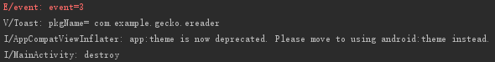

**书籍阅读测试：**检测是否在翻下一页和翻页行为是否在进行，这样亦可以判断是否在翻上一页（只要不是翻下一页，翻页行为在进行），检测电池的状态是否变化，检测是否点击和点击位置。

1. **打开图书**

open

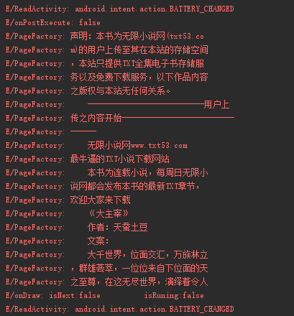

isNext表示是否翻下一页，isRuning表示翻页是否在进行，BATTERY_CHANGED表示电池状态。

**二、点击中间位置，显示功能选择。**

中间

false

Center表示点击了中间位置

**三、点击翻下一页**

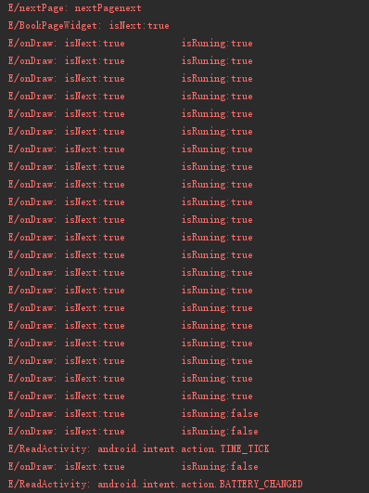

滑动下一页过程的监控

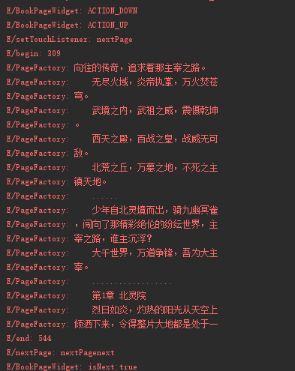

ACTION_DOWN和ACTION_UP表示手指点击和抬起

nextPage表示下一页

1. **点击翻上一页**

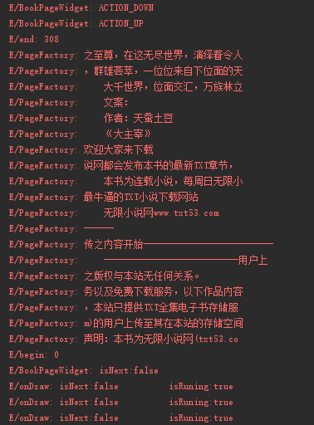

# 产品安装和使用说明

**安装环境：**android4.4及以上版本。

**需要权限：**读写存储设备（SD卡内容），读取手机状态，接受讯息。

**使用说明：**

主界面分为“书籍”界面和“我的”界面，书籍界面存放所添加的书籍，我的界面在登录后会有一个阅读日记记录，记录你的阅读心得。

点击添加按钮，搜索大小大于1mb的txt文件，右上角为全选按钮，搜索过程中可以点击返回按钮来确认是否取消搜索。

登录账号为手机号码，是通过检验验证码来确认是否登录成功，若要退出登录，再次点击菜单栏中你的电话号码。

登录成功后，在“我的”界面显示一个阅读日记，点击添加，可以记录你的阅读心得。

“书籍”界面中，长按书籍可以进行删除。点击打开书籍，点击屏幕中间位置会显示功能选择，主要功能有：上下章功能，日间夜间效果，翻页效果，亮度调节，字体大小调节，字体显示效果，背景选择，目录和添加书签。点击屏幕右侧为下一页，左侧为上一页，滑动屏幕亦可。